Obec Kunčice nad Labem PSČ 543 61

Obec Kunčice nad Labem vyhlašuje výběrové řízení na pokácení, odvoz dřeva a úklidu – 1 ks smrku o obvodu 182 cm ve výšce 130 cm na pozemku 306/1 v k.ú. Kunčice nad Labem v blízkosti pozemku p.č. 306/2 a označených náletových dřevin na pozemku p. č. 306/28 v blízkosti silnice 3. třídy

Nabídněte cenu za pokácení, odvoz dřeva a úklid.

Nabídku zašlete e-mailem na adresu oukuncice@volny.cz nebo písemně na Obecní úřad, Kunčice nad Labem 121 nejpozději do 10.00 hodin 1.3.2018.
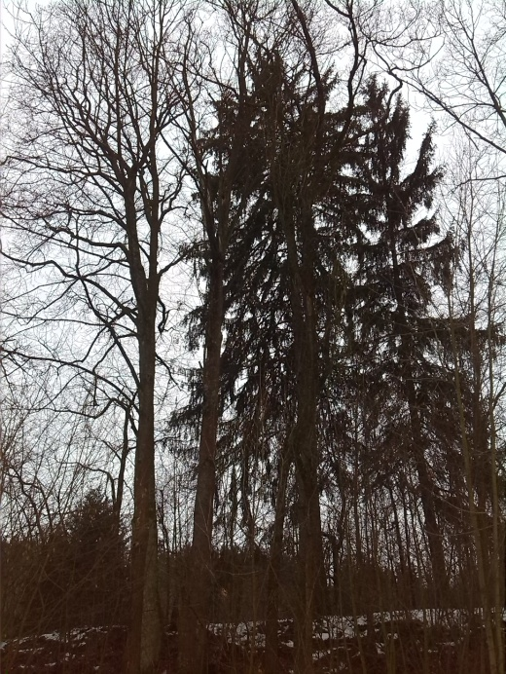
Obec prodá stromy za celkovou vysoutěženou cenu splatnou do pokladny obecního úřadu.

Obec si vyhrazuje právo nevybrat žádného vysoutěžitele.

Kácení bude provedeno v době vegetačního klidu od 1.10. do 31.3.
Pokácení provede vysoutěžitel na vlastní náklady a nebezpečí.
Pokácení bude provedeno tak, aby nedošlo k ohrožení nebo poškození sousedních objektů, ani zdraví osob.

Případné bližší informace podají pracovníci OÚ v úředních dnech pondělí 7 – 12 a 13 – 17 hod., středa 13 – 17 hod., telefon 499 431 155.

V Kunčicích nad Labem dne 19.2.2018

Vyvěšeno : 19.2.2018 Obec Kunčice nad Labem
Sejmuto : 1.3.2018 Ing. Antonín Stejný
starosta obce

